Consulta de criterios múltiples



A continuación se describe cada un de los criterios que se tiene para filtrar los resultados de la consulta

**Rango de fechas de creación:**

**Criterio 1**

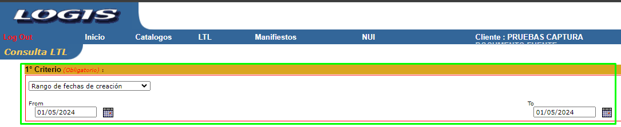Este rango filtras la consulta por fechas de documentación, en el primer campo “From” se coloca la fecha inicial deseada y en el campo “To” la fecha final a buscar

**Criterio 2**

En el segundo criterio podremos filtrar por uno o más destinatarios en el rango de fechas seleccionado:

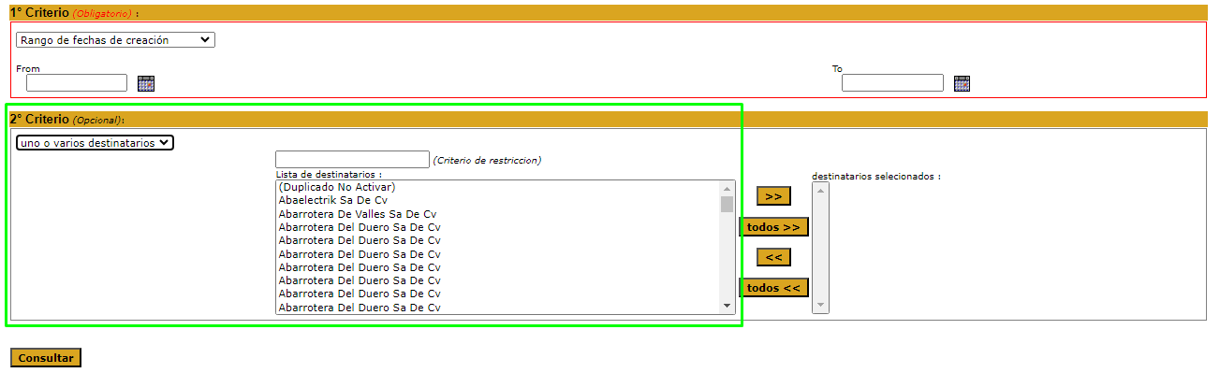

Filtrar por una o varias ciudades:

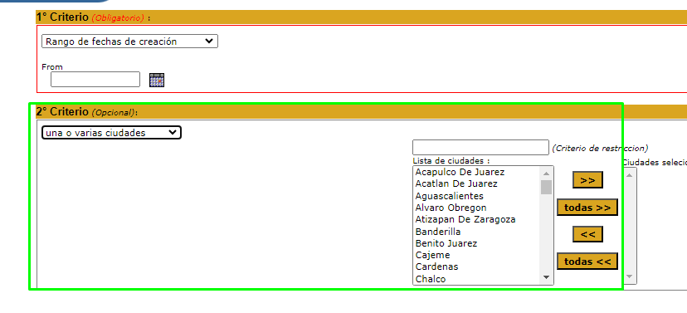

Y por uno o varios estados.

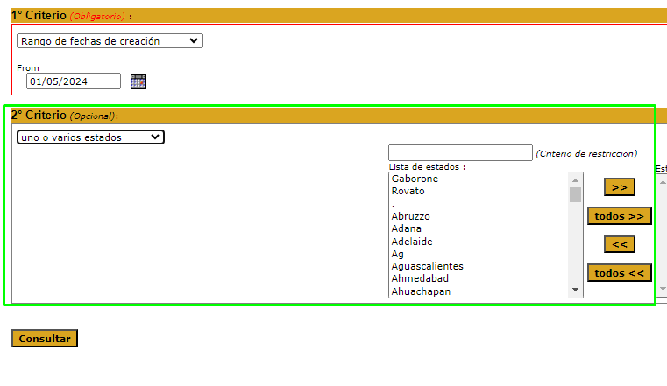

**Rango de consecutivo de talones:**

**Criterio 1**

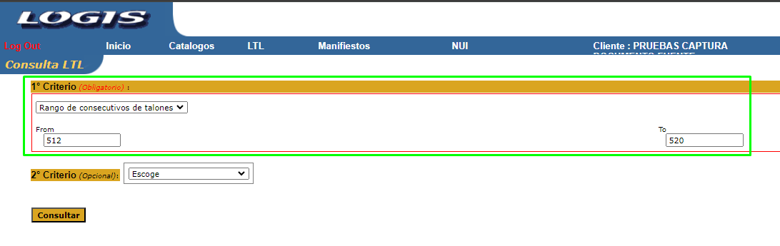

Este rango filtra la consulta por el consecutivo de talones, recordemos que si tenemos un numero de talón, por ejemplo: **0000512-0023436** se convierte en **512** el cual sería el consecutivo de este número de talón, en el campo “From” colocaríamos el consecutivo inicial a filtrar y en el campo “to” el consecutivo final

**Criterio 2**

En el segundo criterio podremos filtrar por uno o más destinatarios en el rango consecutivos seleccionado:

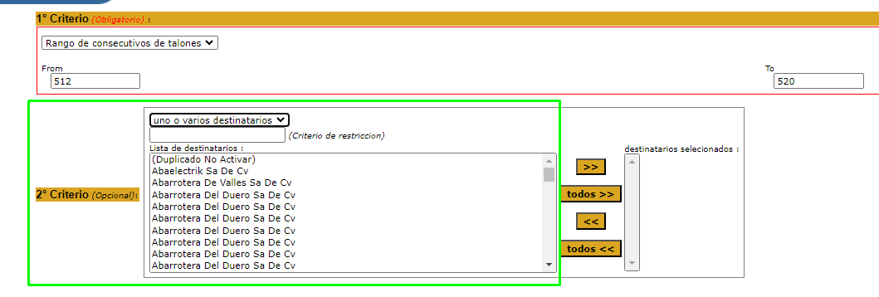

Una o varias ciudades:

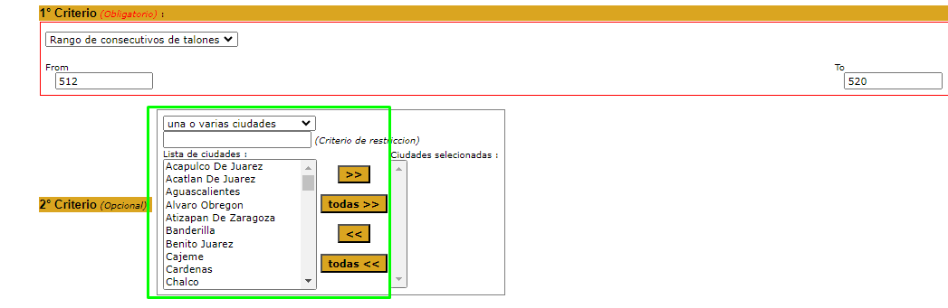

Uno o varios estados:

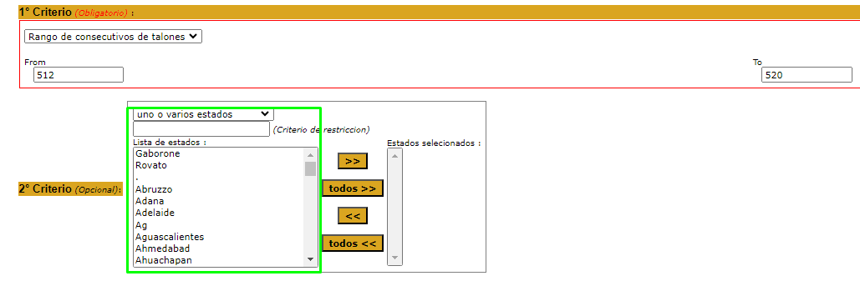

**Rango de fechas de entrega:**

**Criterio 1**

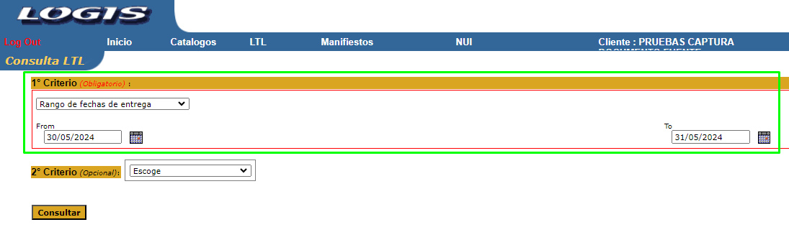

Este rango filtra la consulta por las fechas de entrega registradas, en el campo “From” se coloca la fecha inicial y en el campo “To” la fecha final hasta la cual deseamos filtrar

**Criterio 2**

En el segundo criterio podremos filtrar por uno o más destinatarios en el rango de fechas seleccionado:

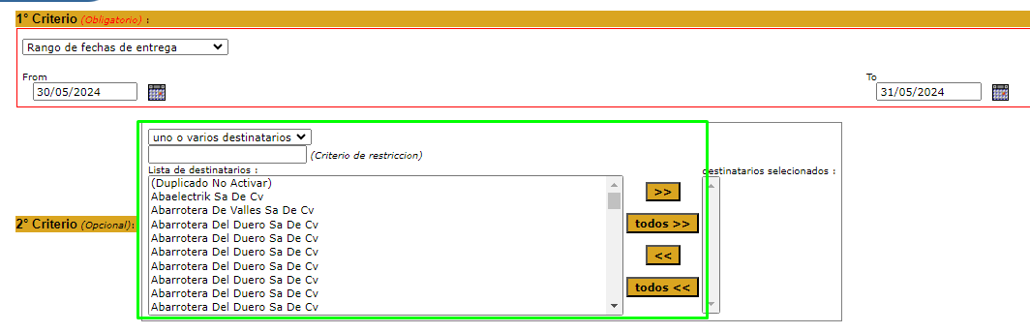

Una o varias ciudades:

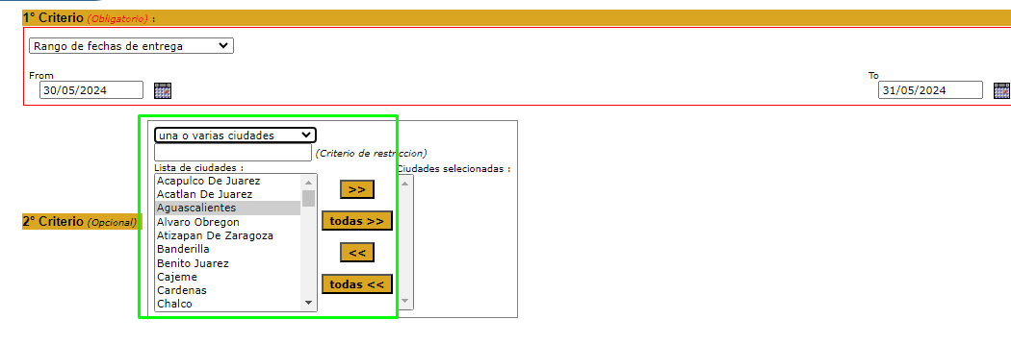

Uno o varios estados:

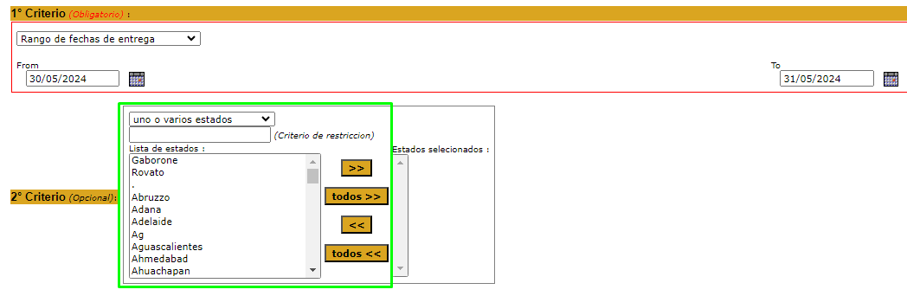

**Pendientes de recolectar:**

**Criterio 1**

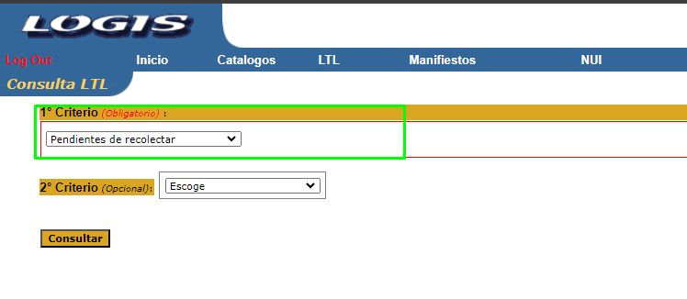

Este rango filtra la consulta por pendientes de recolección no es necesario agregar otro parámetro en ese criterio

**Criterio 2**

En el segundo criterio podremos filtrar por uno o más destinatarios:

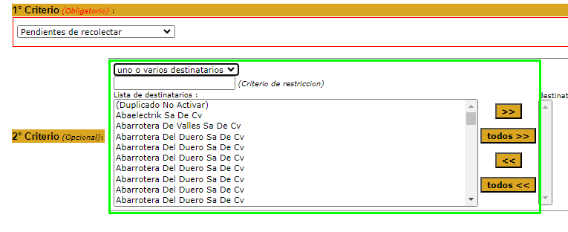

Una o varias ciudades:

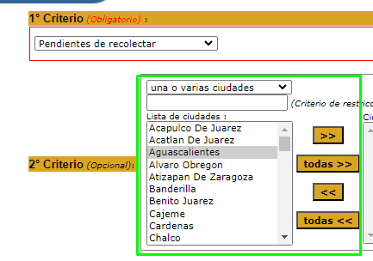

Uno o varios estados:

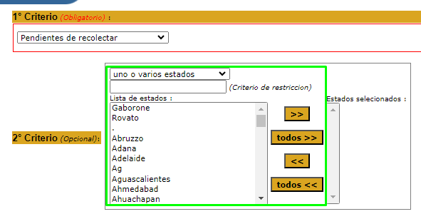

**Pendientes de entregar:**

**Criterio 1**

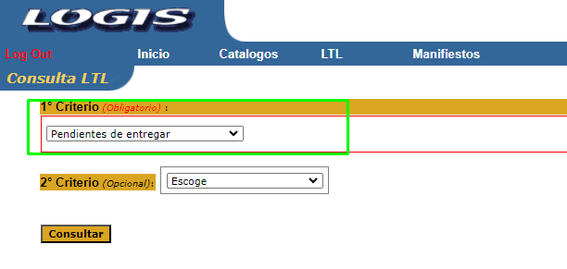

Este rango filtra la consulta por pendientes de entregar no es necesario agregar otro parámetro en ese criterio

**Criterio 2**

En el segundo criterio podremos filtrar por uno o más destinatarios:

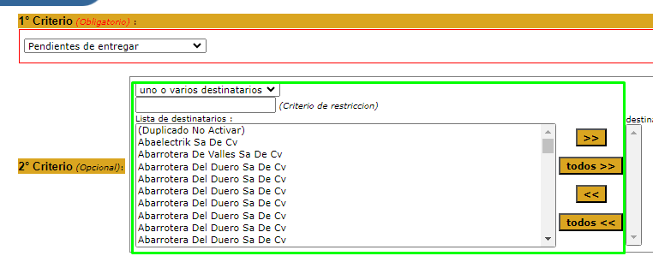

Una o varias ciudades:

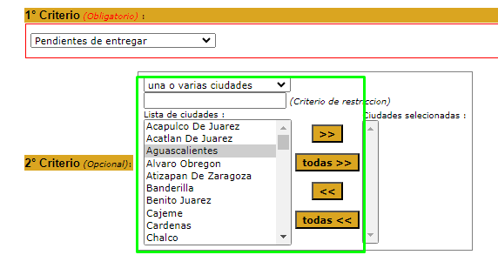

Uno o varios estados:

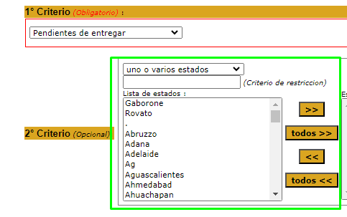

**Rango por NUI**

**Criterio 1**

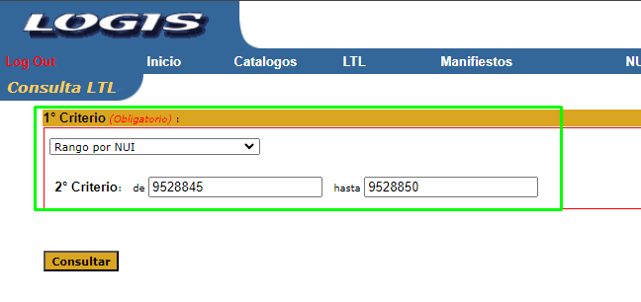

Este rango filtra la consulta por NUI, basta con colocar el número del NUI inicial en el campo “de”, y el número de NUI final en el campo “hasta”

**Documento fuente:**

**Criterio 1**

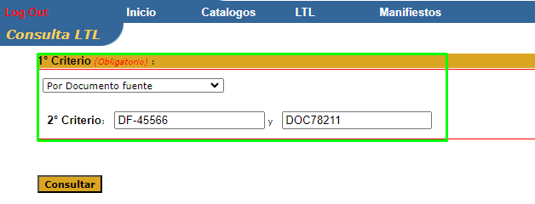

En este rango solo podremos filtrar por 2 documentos fuente, si se conocen los documentos fuente se colocan en ambos campos para filtrar la consulta

**Rango por factura:**

**Criterio 1**

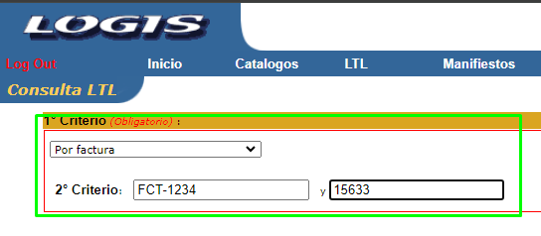

En este rango solo podremos filtrar por 2 facturas, si se conocen los números de factura se colocan en ambos campos para filtrar la consulta